附件7 防溺宣導
戲水防溺，安全第一－夏日戲水藏危險，五步十招保安全
救溺五步，防溺十招
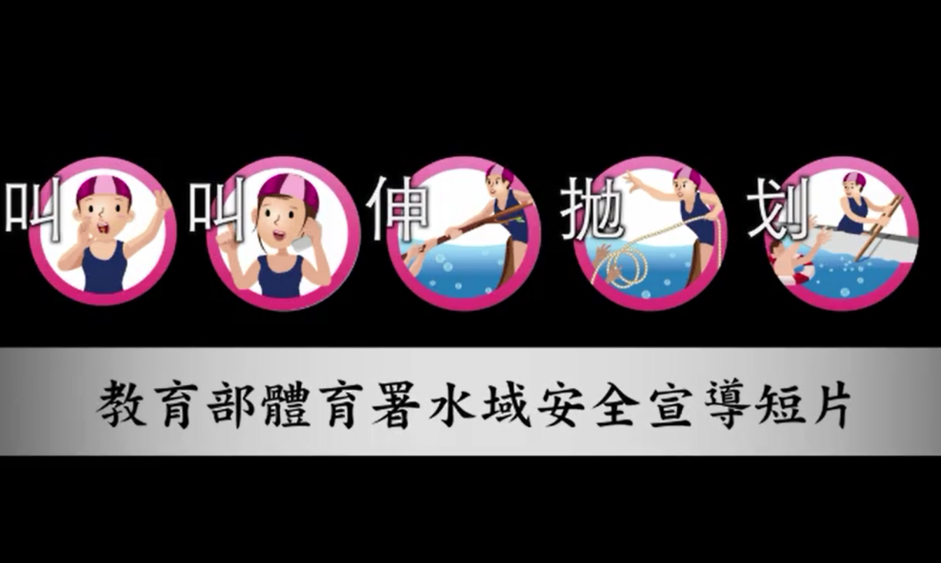
(請按圖片連結瀏覽影片)
釣客借用救生衣地點一覽表
新北市政府釣客借用救生衣借用地點一覽表
單位名稱 |  | 地址 | 電話
消防局  (6處) | 瑞芳分隊 | 瑞芳區瑞濱路57號 | 2497-1600
消防局  (6處) | 金山分隊 | 金山區五湖村南勢54號 | 2498-2519
消防局  (6處) | 萬里分隊 | 萬里區景美里景美路16號 | 2492-2739
消防局  (6處) | 石門分隊 | 石門區尖鹿里中山路64-1號 | 2638-1619
消防局  (6處) | 雙溪分隊 | 雙溪區共和里中山路45號 | 2493-1314
消防局  (6處) | 貢寮分隊 | 貢寮區貢寮里朝陽街66號 | 2494-1314
海巡署  (22處) | 岸巡一三大隊 | 新北市貢寮區東興街2號 | 2499-1011
海巡署  (22處) | 深澳安檢所 | 新北市瑞芳區深澳漁港 | 2497-7924
海巡署  (22處) | 水湳洞安檢所 | 新北市瑞芳區水湳洞漁港 | 2496-1340
海巡署  (22處) | 南雅安檢所 | 新北市瑞芳區南雅漁港 | 2491-1066
海巡署  (22處) | 鼻頭安檢所 | 新北市瑞芳區鼻頭漁港 | 2491-1001
海巡署  (22處) | 水尾安檢所 | 新北市金山區豐漁村民生路2號1鄰 | 2498-5120
海巡署  (22處) | 磺港安檢所 | 新北市金山區磺港村磺港路24-6 | 2498-3746
海巡署  (22處) | 麟山鼻安檢所 | 新北市石門區德茂里1鄰 | 8635-2548
海巡署  (22處) | 富基安檢所 | 新北市石門區楓林里15-1號 | 2638-0584
海巡署  (22處) | 草里安檢所 | 新北市石門區草里村阿里荖33-2號 | 2638-0564
海巡署  (22處) | 石門安檢所 | 新北市石門區中央路37之1 | 2638-0574
海巡署  (22處) | 龜吼安檢所 | 新北市萬里區漁澳路85號之3 | 2492-3815
海巡署  (22處) | 萬里安檢所 | 新北市萬里區獅頭路15-1號 | 2492-1555
海巡署  (22處) | 東澳安檢所 | 新北市萬里區野柳里東澳9號 | 2492-3814
海巡署  (22處) | 野柳安檢所 | 新北市萬里區野柳村港東路151-1號 | 2492-1230
海巡署  (22處) | 龍洞安檢所 | 新北市貢寮區龍洞街35-6號 | 2490-9176
海巡署  (22處) | 美灩山安檢所 | 新北市貢寮區美灩山街59-3號 | 2490-1387
海巡署  (22處) | 澳底安檢所 | 新北市貢寮區真理里新港街122號 | 2490-1553
海巡署  (22處) | 龍門安檢所 | 新北市貢寮區龍門里龍門街1號 | 2494-2132
海巡署  (22處) | 福隆安檢所 | 新北市貢寮區東興街6-19號 | 2499-1707
海巡署  (22處) | 卯澳安檢所 | 新北市貢寮區福連里福興街16之1號 | 2499-1898
海巡署  (22處) | 馬崗安檢所 | 新北市貢寮區福連里馬崗街22號 | 2499-1882
警察局  (12處) | 大鵬派出所 | 新北市萬里區加投路81號 | 2498-2475
警察局  (12處) | 金山派出所 | 新北市金山區民生路65號 | 2498-2009
警察局  (12處) | 中角派出所 | 新北市金山區濆水7-6號 | 2498-2136
警察局  (12處) | 乾華派出所 | 新北市石門區阿里荖14-1號 | 2638-1272
警察局  (12處) | 石門派出所 | 新北市石門區中山路64號 | 2638-1244
警察局  (12處) | 老梅派出所 | 新北市石門區老梅路26號 | 2638-1274
警察局  (12處) | 瑞濱派出所 | 新北市瑞濱里建基路1段5-1號 | 2497-2009
警察局  (12處) | 鼻頭派出所 | 新北市瑞芳區鼻頭漁港 | 2491-1579
警察局  (12處) | 水湳洞派出所 | 新北市瑞芳區濂洞里洞頂路8號 | 2496-1529
警察局  (12處) | 和美派出所 | 新北市貢寮區和美里和美街30號 | 2490-1504
警察局  (12處) | 澳底派出所 | 新北市貢寮區真理里延平街36號 | 2490-1074
警察局  (12處) | 福隆派出所 | 新北市貢寮區福隆里福隆街19號 | 2499-1541
北觀處 | 金山遊客中心 | 新北市金山區磺港路171-2號 | 2498-8980
(2處) | 白沙灣遊客中心 | 新北市石門區德茂村下員坑33-6號 | 2636-1580

新北市政府執行海岸釣魚管理措施作業規定
新北市政府執行海岸釣魚安全管理措施作業規定（101年12月18日訂定）
一、新北市政府（以下簡稱本府）為執行災害防救法第二十四條第一項之災害預防措施，強化轄內濱海地區釣客（以下簡稱釣客）之安全維護勤務，以保護人民生命及財產安全，特訂定本規定。
二、本規定之主管機關為本府，執行機關為本府消防局，協辦機關為本府警察局及觀光旅遊局。
三、有下列情形之ㄧ，致其生命或財產有遭受災害之虞者，本府得對釣客實施撤離：
（一）垂釣所在地海岸風浪達八級以上或浪高六公尺以上(巨浪)。
（二）未穿著救生衣及防滑釘鞋。
（三）明顯有醉意、酒氣、神色恍惚或對答含糊不清。
四、執勤人員對於前點之應受撤離人實施撤離時，應遵守下列事項：
（一）須有相當理由足認有構成或即將發生危害者為限。
（二）應遵守比例原則，不得逾越必要程度。
（三）得通知救護人員到場評估、詢問受撤離人有無送醫意願 。
（四）受撤離人離開危險地區範圍或即時穿著救生衣及防滑釘鞋，應即停止撤離。
五、執勤人員實施撤離之作業規定如下：
（一）執行巡邏、勸告之執勤人員，應穿著制服，配戴識別證（服務證），並攜帶錄影（照相）機、錄音筆（機）、警笛(哨)、手提無線電、勸導單、舉發單(怠金處分書)等應勤裝備。
（二）對違規釣客勸導時，執勤人員應先廣播或鳴笛(哨)示意，並表明身分，出示勸導單（宣導單）柔性規勸民眾配合相關規定，屢勸不聽者，開立舉發單或行政執行怠金處分書。
（三）執勤人員對於釣客之違規事實，應錄影（拍照）存證。
（四）執勤人員應於現場詢問釣客身分，並請其出示身分證件，無法查明身分者(未攜帶身分證件或拒絕出示身分證件或出示身分證件顯與事實有出入，而無從確定行為人身分)，應請警察人員協助帶回警察機關查明身分。
（五）對於有必要帶回警察機關查明身分之民眾，如有隨身攜帶高價值物品或釣具，應在現場清點完竣並置於置物箱內，並填載於物品保管通知單內，請民眾簽名確認，離開現場前，應再檢視暫時保管物品是否妥善置於置物箱內，並錄影（拍照）存證。
（六）執勤人員執行水域巡查勤務時，應於簽到簿簽到，並將當日工作情形(含巡查地區、巡查情形)填載於工作日誌上備查。
六、釣客經執勤人員勸導後，一度離開現場後再行折返繼續從事違規行為者，視為屢勸不聽。
七、開立舉發單時，第一聯交予行為人(違規釣客)收執，第二聯送本府災害防救辦公室或觀光旅遊局，第三聯暫存本府消防局，處以怠金標準如下：
（一）有第三點所列任何一款情形之ㄧ者，處新臺幣（以下同）五千元，並禁止其活動。
（二）同時有第三點所列二款情形者，處一萬五千元，並禁止其活動。
（三）同時有第三點所列三款情形者，處二萬五千元，並禁止其活動。
經依前述各款規定裁罰後仍繼續從事釣魚活動者，由本府消防局會同警察機關依行政執行法之直接強制方法為之。

